O objetivo desde material é servir de apoio para o estudo de rede de computadores, tomando como referência as tecnologias de rede mais difundidas atualmente, como a Internet e as redes locais Ethernet. A partir destas tecnologias, inicialmente dirige-se o foco para as aplicações de rede, tratando sua utilidade e importância na sociedade contemporânea. Depois, procura-se trabalhar os conceitos de base envolvidos nesta temática, explorando o software e o hardware de suporte para as aplicações, onde estão envolvidas questões como: conectividade entre as máquinas, comutação de circuitos e comutação de pacotes, protocolos de comunicação e arquitetura em camadas das redes de computadores. A arquitetura das redes de computadores é estudada em torno dos protocolos TCP/IP, principais protocolos da Internet, no que se refere às redes geograficamente distribuídas, e das tecnologias Ethernet, no que se refere às redes locais de computadores.

A principal referência bibliográfica utilizada na construção deste material foi o livro de KUROSE e ROSS, Redes de Computadores e a Internet: Uma abordagem *Top-Down*, 5 ed., o qual desenvolve uma abordagem, chamada pelos autores de *top-down* (ou “de cima para baixo”), onde o estudo inicia pelas aplicações e depois vai descendo pelas demais camadas que formam a arquitetura das redes de computadores, tomando como foco principal a Internet.

O material está organizado em seis unidades. A primeira faz uma introdução às redes de computadores e a Internet, dando uma visão ampla das redes e dos principais conceitos envolvidos. A segunda parte abordada o protocolo TCP/IP com as suas diversas camadas. Na terceira parte, discutimos o endereçamento IP, em suas versões 4 e 6. Na quarta unidade, trabalharemos com os algoritmos de roteamento, e entenderemos um pouco mais do encaminhamento dos pacotes entre as redes. Na quinta unidade trabalharemos com as redes sem fio, aprendendo um pouco mais sobre essa tecnologia que mais se desenvolve em nosso país e, finalmente, na sexta unidade discutiremos as redes de cabeamento estruturado.

No decorrer da disciplina, serão desenvolvidas várias atividades práticas para que, assim, possamos juntos ir descobrindo e aprendendo redes de computadores. Sejam todos bem vindos a esta caminhada educacional.

Prof. Adriano Fiad Farias

Mestre em Ciência da Computação

Área Redes de Computadores

Licenciado em Informática

Bacharel em Informática

UNIDADE A - PRIMEIRA SEMANA

INTRODUÇÃO A REDES DE COMPUTADORES

Olá pessoal, bem vindos a disciplina de redes de computadores...

A Internet nos dias atuais é sem dúvida a maior obra de engenharia conhecida pela humanidade, com centenas de milhares de computadores conectados, milhares de quilômetros de cabos de comunicação e comutadores; milhares de usuários que conectam esporadicamente a rede pelos mais diferentes tipos de dispositivos, enfim, a Internet é tão ampla que possui inúmeros componentes e utilidades, há a possibilidade de conhecer como ela funciona? Se sua resposta for sim, estamos no caminho certo, para isso precisamos aprender um pouco mais sobre redes de computadores. Nosso objetivo com essa disciplina é apreender um pouco sobre redes de computadores, conhecendo os princípios e entendimento prático de diversas variáveis envolvidas para o funcionamento das redes de computadores (Kurose, 2010).

**<Parada Obrigatória: Para entendermos um pouco mais a criação das redes e a internet, devemos dar uma olhadinha no vídeo postado. A história da Internet>**

# A1 Introdução a redes de computadores (borda, núcleo e camadas de protocolos)

## A1.1 O que é a Internet?

A Internet é um grande conjunto de redes de computadores, interligadas, que cooperam entre si, trabalhando de forma integrada e unificada, mantendo a multi-compatibilidade e utilizando um conjunto de protocolos e serviços em comum. A Figura A1.1 1 apresenta uma representação da cooperação na Internet.

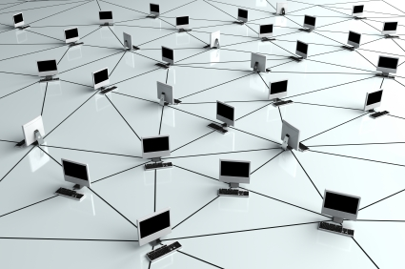

Figura A1.1 Representação da cooperação na Internet

A Internet é organizada na forma de uma teia. Se você pretende acessar um computador no Japão, por exemplo, não é necessário fazer um interurbano internacional, basta conectar-se a um computador ligado à Internet em sua cidade. Esse computador local está conectado a uma máquina em outro estado (ou país) e assim por diante, traçando uma rota até chegar ao destino. São máquinas de alta capacidade, com grande poder de processamento e conexões velozes, conhecidas como servidores, controladas por universidades, empresas e órgãos do Governo.

Atualmente cada vez mais sistemas finais como TVs, laptops, telefones móbile, webcams, veículos, sensores, consoles de games, sistemas elétricos e de segurança estão conectados a redes, fazendo com que o termos redes de “computadores” fique um pouco desatualizado. Todos esses equipamentos são denominados **hospedeiros** ou **sistemas finais**, (Kurose, 2010).

Estes sistemas finais são conectados entre si através de links (enlaces) de comunicação e comutadores de redes. Esses links são formados por diversos tipos de meios físicos (ver seção A2), que funcionam com as mais diversas taxas de transferência, sendo essas taxas medidas em bits por segundo.

**<Atenção: as taxas de transmissão nos enlaces de redes são medidas em bits por segundo. Ex. 10 Mbps>**

Os links de comunicação são ligados à comutadores de redes, que encaminham os pacotes de dados que chegam através de links de entrada e são encaminhados quando necessário para seus links de saída. Há comutadores de pacotes de todos os tipos e formas, os mais comuns na Internet são roteadores e comutadores da camada de enlace (*switches*). Esses comutadores são responsáveis por encaminhar pacotes dos hospedeiros iniciais até os hospedeiros finais (Figura A1.1 2).

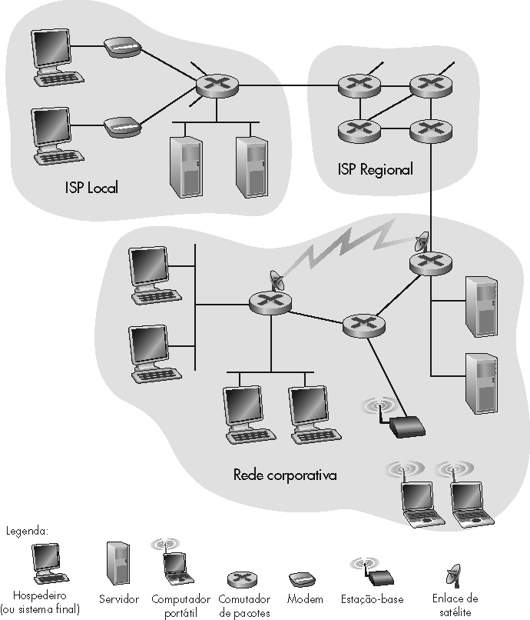

Figura A1.2 Componentes da Internet (Kurose, 2010)

Os sistemas finais acessam a internet por meio de [ISPs](http://pt.wikiversity.org/w/index.php?title=ISPs&action=edit&redlink=1) (*Internet Service Providers*) de nível baixo que são interconectados por ISPs de nível alto, compostos por roteadores e sistemas de fibra óptica de altíssima velocidade, obedecendo certas convenções de nomeação e endereço a fim de padronizar o acesso à rede.

Os protocolos controlam o envio e recebimento das informações e envolvem todos os dispositivos que compõem a internet, sendo o mais famoso deles o conjunto de protocolos conhecido como [TCP/IP](http://pt.wikiversity.org/w/index.php?title=TCP/IP&action=edit&redlink=1) (*Transmission Control Protocol*/*Internet Protocol*). Este protocolo, cujo nome vem dos protocolos mais importantes de pilha, [TCP](http://pt.wikiversity.org/w/index.php?title=TCP&action=edit&redlink=1) e [IP](http://pt.wikiversity.org/w/index.php?title=IP&action=edit&redlink=1) (ver Unidade B), foi desenvolvido originalmente pela Universidade da Califórnia para o Departamento de Defesa dos EUA (*[Department of Defense](http://www.defense.gov/)* - DoD). Atualmente o [TCP/IP](http://pt.wikiversity.org/w/index.php?title=TCP/IP&action=edit&redlink=1) é o protocolo padrão para redes locais e remotas, começamos a examinar este protocolo nesta unidade, mas isso é só o começo...

Dada a importância dos protocolos para a Internet uma padronização foi definida pela IETF (*Internet Enginnering Task Force*), os documentos padronizados pela IETF são chamados RFCs (*request for comments*). A criação dos RFCs foi devido a solicitações gerais de comentários para resolver problemas de arquitetura existentes na predecessora da Internet possuía. Os RFCs são documentos técnicos e detalhados, definem protocolos, padronizações de desenvolvimento..., atualmente existem mais de 5000 RFCs.

## A1.2 A periferia da rede

Nessa seção iremos dar uma olhada na periferia da rede, examinaremos alguns componentes denominados hospedeiros, porque hospedam programas de aplicação, tais como browser web, programas leitores de e-mail ou servidores de e-mail. Algumas vezes os sistemas finais são subdivididos em duas categorias - clientes e servidores.

### A1.2.1 Programas clientes e servidores

Cliente-servidor é um modelo computacional que separa [clientes](http://pt.wikipedia.org/wiki/Cliente_(computa%C3%A7%C3%A3o)) e [servidores](http://pt.wikipedia.org/wiki/Servidor), sendo interligados entre si geralmente utilizando-se uma [rede de computadores](http://pt.wikipedia.org/wiki/Rede_de_computadores). Cada instância de um cliente pode enviar requisições de dado para algum dos servidores conectados e esperar pela resposta. Por sua vez, algum dos servidores disponíveis pode aceitar tais requisições, processá-las e retornar o resultado para o cliente. Apesar do conceito ser aplicado em diversos usos e aplicações, a arquitetura é praticamente a mesma.

O programa cliente e o programa servidor interagem enviando mensagens um para o outro pela Internet. Nesse nível de abstração, os roteadores, enlaces e outros componentes da Internet funcionam como uma caixa-preta que transfere mensagens entre os componentes distribuídos.

Nem todas as aplicações da Internet são cliente-servidor, existem muitas aplicações *peer-to-perr* (P2P), nas quais os sistemas finais interagem com equipamentos que tem a característica de cliente e de servidor.

### A1.2.2 Redes de acesso

As redes de acesso, enlaces físicos que conectam os sistemas finais aos roteadores, partindo de um sistema final até outro qualquer. De uma maneira mais simplificada veremos algumas redes de acesso.

**Dial-up** – na década de 90, os acessos residenciais a Internet usavam redes dial-up, através de linhas telefônicas analógicas utilizando um modem para discagem. Atualmente muitas comunidades de difícil acesso a rede utilizam redes dial-up. O software utilizado disca a um número de telefone de um ISP (*Internet service provider*) que por sua vez atende autenticando o usuário e liberando um canal de 56 kbps (*kilobit per second*)

**DSL (*Digital Subscriber Line*)** - é uma família de tecnologias que fornecem um meio de transmissão digital de dados, aproveitando a própria rede de telefonia que chega na maioria das residências.

**HFC (Hybrid fibre-coaxial)** – enquanto que os enlaces dial-up e dsl utilizam a estrutura das empresas de telefonia o enlace de cabo utiliza a infra-estrutura das empresas de TV a cabo. Quando utilizado este tipo de meio de comunicação a transmissão se dá de maneira compartilhada. Os modems dividem o cabo em dois canais, um de transmissão (*downstream*) e um de recebimento (*upstream*). Neste tipo de rede as fibras óticas saem das sucursais de TV até as caixas de distribuição, para serem divididas em cabos coaxiais até as residências.

**FTTH (Fiber-To-The-Home)** - é uma tecnologia de interligação de residências através de [fibra óticas](http://pt.wikipedia.org/wiki/Fibra_%C3%B3ptica) para o fornecimento de serviços de [TV digital](http://pt.wikipedia.org/wiki/TV_digital), [Radio Digital](http://pt.wikipedia.org/w/index.php?title=Radio_Digital&action=edit&redlink=1), acesso à [Internet](http://pt.wikipedia.org/wiki/Internet) e [telefonia](http://pt.wikipedia.org/wiki/Telefonia). A fibra ótica é levada até as residências, em substituição aos [cabos de cobre](http://pt.wikipedia.org/w/index.php?title=Cabo_de_cobre&action=edit&redlink=1) ou [cabos coaxiais](http://pt.wikipedia.org/wiki/Cabo_coaxial) (utilizados em [televisão a cabo](http://pt.wikipedia.org/wiki/Televis%C3%A3o_a_cabo)). As residências são conectadas a um ponto de presença da operadora de serviços de telecomunicações.

**Ethernet** - é uma tecnologia de interconexão para [redes locais](http://pt.wikipedia.org/wiki/Rede_local) ([LAN](http://pt.wikipedia.org/wiki/LAN)), baseada no envio de pacotes. Ela define cabeamento e sinais elétricos para a [camada física](http://pt.wikipedia.org/wiki/Camada_f%C3%ADsica), e formato de pacotes e protocolos para a camada de controle de acesso ao meio do modelo de comunicação [OSI](http://pt.wikipedia.org/wiki/OSI) e TCP/IP, estudados nas próximas unidades.

**WiFi** - é uma [marca registrada](http://pt.wikipedia.org/wiki/Marca_registrada) da Wi-Fi Alliance, que é utilizada por produtos certificados que pertencem à classe de dispositivos de rede local sem fios ([WLAN](http://pt.wikipedia.org/wiki/WLAN)) baseados no padrão [IEEE 802.11](http://pt.wikipedia.org/wiki/IEEE_802.11). Por causa do relacionamento íntimo com seu padrão de mesmo nome, o termo Wi-Fi é usado frequentemente como [sinônimo](http://pt.wikipedia.org/wiki/Sin%C3%B4nimo) para a tecnologia IEEE 802.11.

**<Saiba mais: Para mais informações sobre as redes de acesso ver Kurose, 2010>**

### A1.2.3 Meios físicos

**Cabo Coaxial**  - O cabo coaxial é um tipo de cabo condutor usado para transmitir [sinais](http://pt.wikipedia.org/wiki/Sinal). Este tipo de cabo é constituído por diversas [camadas](http://pt.wikipedia.org/wiki/Camada) concêntricas de [condutores](http://pt.wikipedia.org/wiki/Condutor) e [isolantes](http://pt.wikipedia.org/wiki/Isolante), daí o nome coaxial. O cabo coaxial é constituído por um [fio](http://pt.wikipedia.org/wiki/Fio) de [cobre](http://pt.wikipedia.org/wiki/Cobre) condutor revestido por um material isolante e rodeado duma [blindagem](http://pt.wikipedia.org/wiki/Blindagem). Este meio permite transmissões até [frequências](http://pt.wikipedia.org/wiki/Frequ%C3%AAncia) muito elevadas e isto para longas distâncias.

**Par trançado** - é um tipo de cabo que tem um feixe de fios no qual eles são entrançados um ao redor do outro (de dois em dois) para cancelar as [interferências](http://pt.wikipedia.org/wiki/Interfer%C3%AAncia) eletromagnéticas de fontes externas e interferências mútuas entre cabos vizinhos. A taxa de giro (normalmente definida em termos de giros por metro) é parte da especificação de certo tipo de cabo. Quanto maior o número de giros, mais o ruído é cancelado. Foi um sistema originalmente produzido para transmissão [telefônica](http://pt.wikipedia.org/wiki/Telefone) analógica que utilizou o sistema de transmissão por par de fios. Aproveita-se esta tecnologia que já é tradicional por causa do seu tempo de uso e do grande número de linhas instaladas.

**Fibra ótica -** é um pedaço de [vidro](http://pt.wikipedia.org/wiki/Vidro) ou de materiais [poliméricos](http://pt.wikipedia.org/wiki/Pol%C3%ADmero) com capacidade de transmitir [luz](http://pt.wikipedia.org/wiki/Luz). Tal filamento pode apresentar diâmetros variáveis, dependendo da aplicação, indo desde diâmetros ínfimos, da ordem de micrômetros (mais finos que um fio de [cabelo](http://pt.wikipedia.org/wiki/Cabelo)) até vários milímetros. Uma característica importante que torna a fibra ótica indispensável em muitas aplicações é o fato de não ser suscetível à [interferência eletromagnética](http://pt.wikipedia.org/wiki/Interfer%C3%AAncia_eletromagn%C3%A9tica), pela razão de que não transmite pulsos [elétricos](http://pt.wikipedia.org/wiki/Eletricidade).

**Rádio terrestre –** canais de rádio carregam sinais de espectro eletromagnético, pois não requer cabos físicos, para atravessar paredes, trazendo ao usuário uma mobilidade para conexão, podendo muitas vezes transmitir sinais a longas distâncias (esse tema será aprofundado na Unidade E).

**Rádio por satélite -** é um método de acesso à [Internet](http://pt.wikipedia.org/wiki/Internet) que, na teoria, pode ser oferecido em qualquer parte do planeta. Possibilita altas taxas de [transferências de dados](http://pt.wikipedia.org/wiki/Transfer%C3%AAncia_de_dados), sendo sua comunicação feita do cliente, para o [satélite](http://pt.wikipedia.org/wiki/Sat%C3%A9lite_artificial) e deste para o [servidor](http://pt.wikipedia.org/wiki/Servidor) (ou podendo passar o sinal por outros satélites interligados). Como a maioria dos serviços de [banda larga](http://pt.wikipedia.org/wiki/Banda_larga), a transmissão por satélite se faz de modo bidirecional (recebimento e envio de dados) (leitura opcional: <http://www.pop-rs.rnp.br/~berthold/etcom/teleproc-2000/satelite/satelite.htm>).

**<Atenção: para maiores detalhes sobre os meios físicos ver Unidade B – camada física>**

## A1.3 O núcleo da rede

Após ver um pouco sobre a periferia da rede, vamos olhar para seu núcleo, a Internet é uma rede de comutadores de pacotes e enlaces que interconectam os sistemas finais a Internet.

### A.1.3.1 Comutação por circuitos

A comutação de circuitos, em [redes](http://pt.wikipedia.org/wiki/Rede) de [telecomunicações](http://pt.wikipedia.org/wiki/Telecomunica%C3%A7%C3%B5es), é um tipo de alocação de recursos para transferência de [informação](http://pt.wikipedia.org/wiki/Informa%C3%A7%C3%A3o) que se caracteriza pela utilização permanente destes recursos durante toda a transmissão. É uma técnica apropriada para sistemas de comunicações que apresentam tráfego constante (por exemplo, a comunicação de voz), necessitando de uma conexão dedicada para a transferência de informações contínuas.

O exemplo clássico da comutação de circuitos é a rede telefônica. Quando dois aparelhos desejam falar é necessário fechar um circuito entre os dois aparelhos. O estabelecimento deste circuito é chamado de conexão. O circuito utilizado pela conexão é reservado somente para aquela ligação. Note que o termo circuito representa *todos os dispositivos alocados para fazer a ligação* e não apenas os "fios". Em verdade, o meio físico pode ser compartilhado por mais de uma conexão. Para isso, utiliza-se técnicas de multiplexação como, por exemplo, FDM (Multiplexação por divisão de frequência) e TDM (Multiplexação por divisão de tempo).

**Vantagens e Desvantagens**

Uma das vantagens da comutação de circuitos é que não existe atrasos típicos da comutação de pacotes (de fila, transmissão (*store-and-forward*) e processamento). O único atraso que existe é devido a propagação do sinal.

Além disso, a comutação de circuitos reserva os recursos e com isso garante a taxa de transmissão. Esta garantia é muito importante para aplicações que necessitam manter uma taxa mínima, como por exemplo, aplicações multimídia. Por outro lado, esta reserva transforma-se em desperdício nos momentos de não utilização do circuito. Isto ocorre, por exemplo, quando as pessoas no telefone não estão falando. Outra desvantagem, é o tempo gasto para fazer a conexão.

Quando se utiliza multiplexação, a banda é compartilhada em faixas de frequências (canais) ou a taxa de transmissão é dividida em slots de tempo. Estas são respectivamente as técnicas de FDM e TDM. Em cada slot ou canal pode ser estabelecida uma conexão. Quando nem todos os canais ou slots estão sendo utilizados ocorre desperdício da largura de banda/taxa de transmissão. Note que mesmo quando existe apenas uma conexão no canal, não é possível transmitir a uma taxa maior, pois os demais slots estão reservados (mesmo que não enviem nada) para outras (futuras) conexões. Para fica mais claro, vejamos um exemplo:

Supondo que taxa de transmissão seja 100Mb/s e que sejam utilizados dois slots. Cada slot terá então uma velocidade de 50Mb/s. Quando existirem duas conexões, toda a capacidade do transmissor será utilizada. Contudo, quando existir apenas uma conexão a velocidade será de 50Mb/s. Note que, com apenas uma conexão ativa, não é possível usar toda a taxa de transmissão do canal. Isto ocorre devido ao fato dos outros 50Mb/s, reservados para o outro slot, não estarem transmitindo nada.

### A.1.3.2 Comutação por pacotes

A Internet utiliza o núcleo da rede (links e roteadores) para trocar dados entre dois sistemas finais (hosts). Esta troca de dados é feita através da comutação de pacotes. A comutação dos pacotes é realizada por dispositivos chamados comutadores, que em conjunto forma a sub-rede de comunicação (Tanenbaum, 2003).

Os comutadores são divididos em: *switches e roteadores*. O papel dos comutadores é receber os pacotes e encaminhá-los para o enlace de saída correto. A decisão para onde deve ser encaminhado um pacote de entrada é feita localmente, ou seja, no roteador ou switch. Tais decisões são baseadas em um **algoritmo de roteamento**.

O encaminhamento segue a técnica de *store and forward* (armazenamento e reenvio do pacote). Isto significa que o pacote somente é retransmitido para um outro roteador quando for integralmente recebido. Isto provoca um atraso conhecido como atraso de armazenamento e reenvio (ou de transmissão).

O pacote também sofre um atraso de fila. Tal atraso ocorre quando já existem pacotes para serem transmitidos em um determinado enlace de saída. Assim, o pacote deve aguardar sua vez em uma fila. Outros dois atrasos são o de processamento e de propagação. Este é o tempo gasto para o pacote atravessar o enlace e aquele é causado pelo tempo gasto com processamentos no comutador (ex: verificando erros) (Kurose, 2010).

A comutação de pacotes pode ser de dois tipos: datagramasou circuitos virtuais (CV’s).

As **redes de circuitos virtuais** encaminham os pacotes guiando-se pelo número do circuito virtual. Cada um dos comutadores, que compõe o circuito virtual,  possui uma tabela que relaciona o identificador do CV e o enlace de saída que o pacote deve ser direcionado. Note que um mesmo comutador pode fazer parte de diferentes circuitos virtuais. Além disso, dentro de um mesmo comutador uma porta de entrada ou saída pode fazer parte de diferentes circuitos virtuais.

Para cada circuito existe um registro na tabela, ou seja, os comutadores guardam a informação de estado de suas conexões. A manutenção do estado da conexão torna os protocolos das redes de CV’s mais complexos que os de datagramas. São exemplos de redes de CV: ATM (comutação de células), X.25 e Frame relay.

As **redes de datagrama** encaminham os pacotes através do endereço de destino. Este endereço está armazenado apenas no pacote. Ou seja, os comutadores não guardam informação de estado das conexões. Em verdade, eles estão cegos em relação à conexão como um todo. A única coisa que sabem é qual deve ser a saída que o pacote deve ser direcionado a partir do seu endereço. Exemplo: Rede TCP/IP.

**Vantagens e Desvantagens**

A comutação de pacotes tem a vantagem de utilizar melhor a taxa de transmissão disponível. Como não são utilizadas técnicas de multiplexação, a taxa total não é dividida entre canais ou slots. Ou seja, a alocação é feita por demanda. Assim, quando um pacote é transmitido toda a taxa de transmissão é utilizada, a alocação feita por demanda é chamada de multiplexação estatística.

### A.1.3.3 Comparação entre comutação de circuitos e comutação de pacotes

|  |  |  |
| --- | --- | --- |
| **Item** | **Comutação de circuitos** | **Comutação de pacotes** |
| Configuração de chamadas | Obrigatória | Não necessária |
| Caminho físico dedicado | Sim | Não |
| Cada pacote segue a mesma rota | Sim | Não |
| Os pacotes chegam em ordem | Sim | Não |
| A falha de um switch é fatal | Sim | Não |
| Largura de banda disponível | Fixa | Dinâmica |
| Momento de possível congestionamento | Durante a configuração | Em todos os pacotes |
| Largura de banda potencialmente desperdiçada | Sim | Não |
| Transmissão sotre-and-foward | Não | Sim |
| Transparência | Sim | Não |
| Tarifação | Por minuto | Por pacote |

Tabela .1 Comparação entre redes de comutação de circuitos e redes de comutação de pacotes

## A1.4 O que é um protocolo?

Depois de entendermos um pouco sobre o funcionamento das redes/Internet, necessitamos pensar em como tudo isso acontece, como essas diferentes máquinas conseguem conversar entre si. A palavra chave é o **protocolo**.

É muito mais fácil entender os protocolos quando pensamos em uma analogia humana, pois executamos protocolos a todo o momento. Considere suas ações quando você cumprimenta alguém, para todas as pessoas você faz os mesmos passos.

Sempre iniciamos a comunicação com uma saudação (seja qual for) e, recebemos uma resposta de retorno (na maioria das vezes, rs). Se a resposta for positiva, podemos fazer outra comunicação, possivelmente uma pergunta... e assim a comunicação entre duas pessoas vai se desenrolando.

Quando pensamos em comunicação de computadores, isso também acontece da mesma maneira, onde a máquina A inicia a comunicação com a máquina B com uma saudação, se a resposta for positiva, a máquina A envia outra pergunta e assim sucessivamente, conforme observamos na figura A1.4 1.

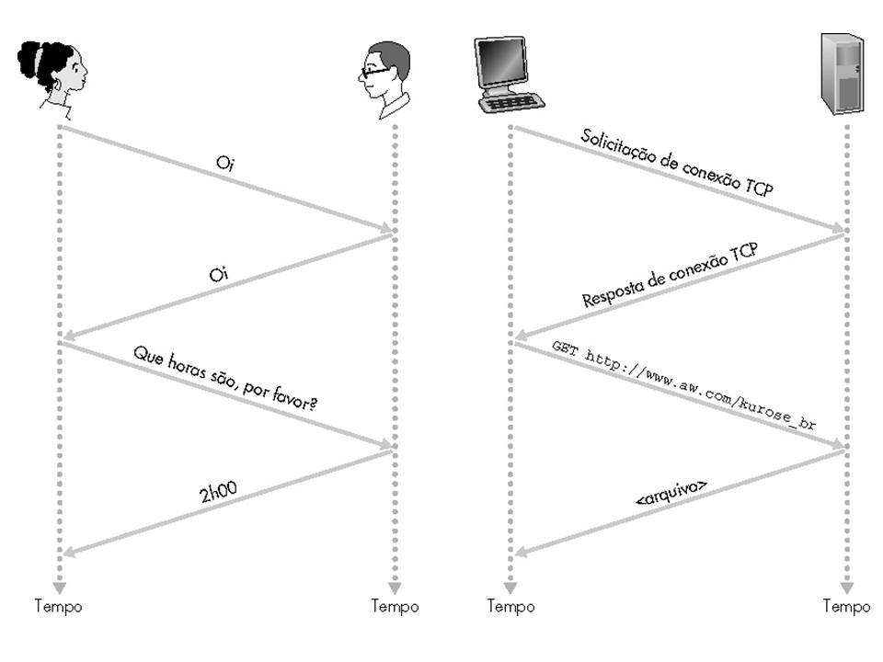

Figura A1.3 Analogia do protocolo humano com o protocolo de redes de computadores

Conforme mencionado anteriormente um protocolo de redes de computadores é semelhante a um protocolo humano, a única diferença é que as entidades envolvidas são componentes de *hardware* ou *software* dos equipamentos envolvidos na comunicação (computadores, roteadores, switch ou outros). Todas as comunicações na Internet são governadas por protocolos (TCP/IP), os quais controlam o fluxo de bits no meio físico, o congestionamento em sistemas finais, o roteamento dos pacotes definindo as rotas onde os dados seguirão até o destino.

**<Atenção: Um protocolo define o formato e a ordem das mensagens trocadas entre duas ou mais entidades comunicantes, bem como as ações realizadas na transmissão e/ou no recebimento de uma mensagem ou outro evento.>**